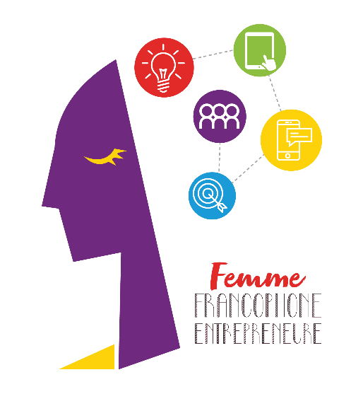

**خبر صحافي**

**42,000 أورو لثلاث نساء فرنكوفونيات في العيد العاشر لمسابقة "المرأة الفرنكوفونية صاحبة الأعمال"**

***بيروت، في 21 أيلول 2021* – لمناسبة مرور عشر سنوات على خدمتها ريادة الأعمال النسائية، ارتأت الوكالة الجامعية للفرنكوفونية أن تنفخ روحاً جديدة في مسابقة "المرأة الفرنكوفونية صاحبة الأعمال" مع زيادة الرؤية والوقع من حيث دعم استحداث فرص العمل المستدامة. لم تنل الأزمة الاقتصادية من روحية هذه المسابقة التي أضحت بمثابة تقليد حقيقي: فقد تُوجّت ثلاث فائزات (ساندرا سركيس، نايلة ماضي وسابين سقيّم) يوم أمس خلال المسابقة النهائية التي جرت في بيروت في مركز قابلية التوظيف الفرنكوفونية الجديد العائد للوكالة الجامعية للفرنكوفونية مباشرةً بعد انتهاء الحفل الرسمي لإطلاقه.**

**تسعى المسابقة التي تنظّمها الوكالة الجامعية للفرنكوفونية في الشرق الأوسط و"بيريتك" بالشراكة مع صحيفة "لوريان لو جور" منذ عقد من الزمن إلى تشجيع ريادة الأعمال النسائية في لبنان. ولا يزال الشركاء يؤمنون بالطاقة التي تتمتّع بها الشركات الناشئة رغم الصعوبات الملازمة للسياق اللبناني حيث يعيش البلد أسوء أزمة اقتصادية في تاريخه. ومسابقة "المرأة الفرنكوفونية صاحبة الأعمال" موجودة دائماً لمؤازرة هذه الشركات.**

**أطلقت الدعوة للترشّح في شهر حزيران 2021. تم استلام أكثر من 80 ملفاً (واختيار 30 ملفاً سلك دربه إلى دورات تدريبية متنوّعة)، ما يبيّن جاذبية هذه المسابقة التي تحتفي بالتزام المرأة الفرنكوفونية بمواجهة تحدّي الابتكار وإنشاء الشركات. وقد خضعت المشاريع المودعة لتقييم يستند إلى معايير الابتكار ودراسة السوق والاستدامة والتكامل في مهارات الفريق.**

**وتبارزت يوم أمس ست مشاركات خلال المباراة النهائية:**

* **ساندرا سركيس** – ستارت ليب (Start Leb) – إنتاج محلّي للخميرة اللبنية انطلاقاً من سلالات بكتيريا لبنية جديدة معزولة في منتجات لبنانية تقليدية؛
* **نايلة ماضي** – وول كرييشن (Wall creation) – ورق جدران مصمّم حسب الطلب مع منصّة رقمية تجدّد مفهوم الزينة الجدارية، من الابتكار إلى التركيب مروراً بالتنفيذ؛
* **سابين سقيّم** – يكن (Yakin) – علامة تصميم أثاث انتقائي ومصقول وفقاً لمفهوم "مجموعة اللوازم" البيئي والأخلاقي من أجل وضع "التصميم الفاخر" بمتناول الجميع.
* **جوليانا سلهب** – أصالة آرت (Asala Art) – وهي منصّة أرشفة سهلة الاستعمال صمّمت لجمع وحماية وربط فيما بينها الأعمال والمجموعات الفنّية في العالم العربي وخارج حدوده بطريقة ذكّية وفعّالة؛
* **ليلى خليفه** – غودتولي باستا (Gudtolli Pasta) – معكرونة لبنانية طازجة يتم إنتاجها محلّياً من خلال المزج بين الثقافة اللبنانية والمذاق الإيطالي التقليدي؛
* **أميرة زعرور** – بوب أب ستول (Pop-up stool) – إنتاج قطع أثاث صغيرة من الكرتون المجوّف القابل للتدوير وهو عملي ومطابق للموضة وخفيف وقادر على استيعاب وزن يفوق الـ150 كلغ؛

أمهلت كلّ مشاركة خمس دقائق لتقديم عرضها القصير (pitch) أمام لجنة الحكم ومحاولة إقناعها بقابلية مشروعها على الحياة.

وبعد انتهاء هذه العروض، تم اختيار الفائزات الثلاث من قبل لجنة الحكم التي تألّفت هذا العام من ألين كماكيان (صاحبة أعمال، مؤسّسة المطعمين الأرمنيين "مايريغ" و"باتشيغ")، سامر توتنجي (صاحب أعمال، مؤسّس "أشمون") وكورين قيامة (مديرة الاستثمارات لدى IM Capital).

وقد أحدثت الوكالة الجامعية للفرنكوفونية مفاجأة لمناسبة الذكرى العاشرة للمسابقة حيث رفعت قيمة المنحة إلى 42,000 أورو (أي أكثر من ضعف المبلغ المقدّم في السنوات السابقة) ليتم توزيعها على المشاريع الرابحة. ستستفيد الفائزات الثلاث لهذا العام من المواكبة الضرورية لإنشاء شركة ومن المساعدة لشركة ناشئة في حاضنة بيريتك.

وصرّح المدير الإقليمي للوكالة الجامعية للفرنكوفونية، السيد جان نويل باليو، في كلمته الافتتاحية: "أظهرت لنا النساء الفرنكوفونيات صاحبات الأعمال مرّةً جديدة وبتألّق توليفة الحلول والمواهب التي يحتاج لها البلد بشدّة ليتعافى والتي تحمل عنوان الابداع والخبرة وإنشاء القيمة والطاقة والعزم والثقة في مستقبل لبنان."

وأكّد نائب مدير عام "بيريتك"، السيد رامي بوجودة، من جهته: " كانت أهمية دعم رائدات الأعمال وتمكينهن من تأسيس أنفسهن في عالم الأعمال في لبنان والنمو جزءًا من الحمض النووي لبيريتك لعدة سنوات ونحن فخورون بذلك ".

أفاد السيد ميشال حلو، المدير التنفيذي لصحيفة "لوريان لو جور": "رغم الوضع الذي يتردّى، لا نزال نرى نساءً يخاطرن وينطلقن ويخضن غمار ريادة الأعمال بطموح. ما من شيء أقوى من ذلك لبعث الأمل فينا من جديد. تفخر "لوريان لو جور" بدعم أولئك النساء للسنة السادسة على التوالي لإظهار أنّ لبنان ليس مجرّد بلد أزمات، بل هو أيضاً بلد الإبداع والمبادرة الخاصّة."

اما راعية النسخة العاشرة، السيدة كارولين فتّال، رئيسة مؤسّسة "ستاند فور وومن" (Stand for Women)، فقالت في ختام الحفل: "يكتسب هذا العام رمزيةً مزدوجة. فهو يصادف النسخة العاشرة للمباراة، ولكنّه يشكّل أيضاً إحدى السنوات الأكثر صعوبةً التي شهدها الاقتصاد اللبناني. تجسّد صاحبات الأعمال الموهوبات أملاً هائلاً في شبابنا وفي قدرته على الصمود وتجاوز الصعوبات."

**للتنسيق مع الصحافة:**

جوبل رياشي

المسؤولة الاعلامية

الوكالة الجامعية للفرنكوفونية- الشرق الأوسط

[joelle.riachi@auf.org](mailto:joelle.riachi@auf.org)

رقم الهاتف: 9613780928 +